|  |  |
| --- | --- |
| Gerb-BMSTU_01 | **Министерство науки и высшего образования Российской Федерации**  **Федеральное государственное бюджетное образовательное учреждение**  **высшего образования**  **«Московский государственный технический университет**  **имени Н.Э. Баумана**  **(национальный исследовательский университет)»**  **(МГТУ им. Н.Э. Баумана)** |

ФАКУЛЬТЕТ Информатика, искусственный интеллект и системы управления

КАФЕДРА Системы обработки информации и управления\_\_\_\_\_\_\_\_\_\_\_

**ОТЧЕТ**

**К ЛАБОРАТОРНОЙ РАБОТЕ № 3**

**По дисциплине «Методы поддержки принятия решений»**

**ОБУЧЕНИЕ ПОЛНОСВЯЗНОЙ НЕЙРОННОЙ СЕТИ**

Студент ИУ5-73Б \_Д.К. Пермяков

(Группа) (Подпись, дата) (И.О.Фамилия)

Преподаватель  Ю.Н. Кротов

(Подпись, дата) (И.О.Фамилия)

Москва – 2024

**Цель**

Разработать и реализовать полносвязную нейронную сеть для классификации изображений из набора данных CIFAR100, достигнув точности не менее 70% на тестовой выборке.

**Задание**

* Обучить полносвязную нейронную сеть классификации 3 классов изображений из набора данных CIFAR100 по варианту с точностью на тестовой выборке не менее 70%.
* Для задания нужно сформировать свою подвыборку CIFAR100 по варианту.
* Преобразовать модель в ONNX и сохранить локально.
* Протестировать обученную модель на своих изображениях.
* Скачать каталог с html-файлом и встроить в него файл модели, обученной на ЛР.
* Скачать картинки из интернета согласно варианту и открыть их в html по кнопке. Автоматически в скрипте масштабируется изображение.
* Выбрать нужные классы для готовой модели. Проверить на устойчивость полносвязную модель, двигая картинку.

# Запуск кода

Откроем файл лабораторной работы в Google Colab: <https://colab.research.google.com/github/iu5git/MPPR/blob/main/notebooks/Lab3.ipynb>

Теперь последовательно запустим все шаги. Сначала импортируем все необходимые библиотеки.

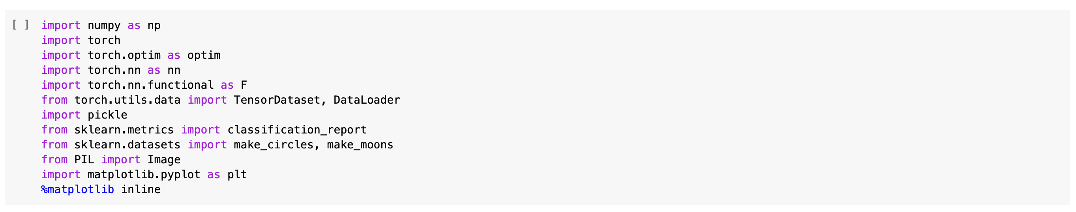

Загрузим и распакуем набора данных CIFAR100.

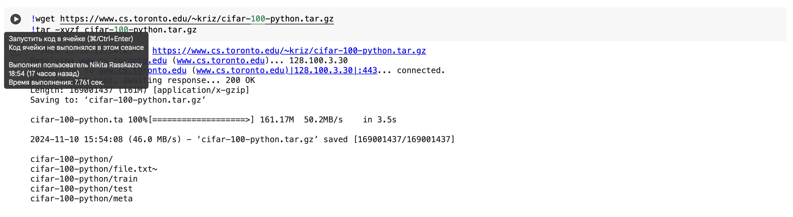

Разобьем датасет на обучающие и тестовые данные с указанием классов своего варианта (для 13 варианта – 73, 13 и 43 классы).

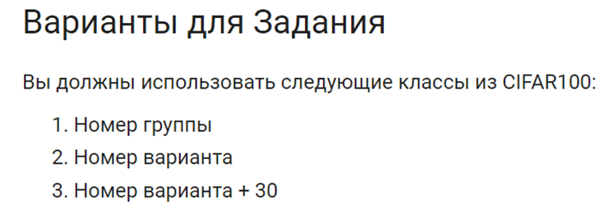

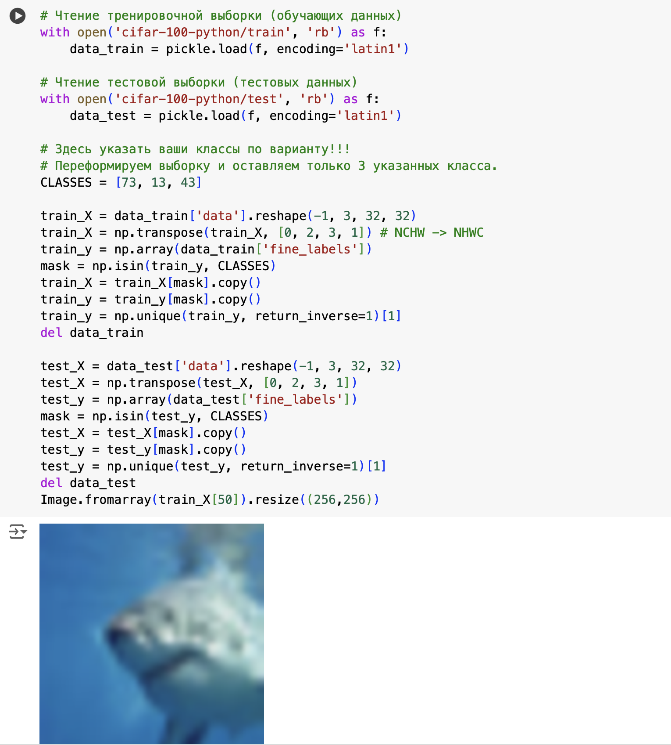

Зададим размер батча.

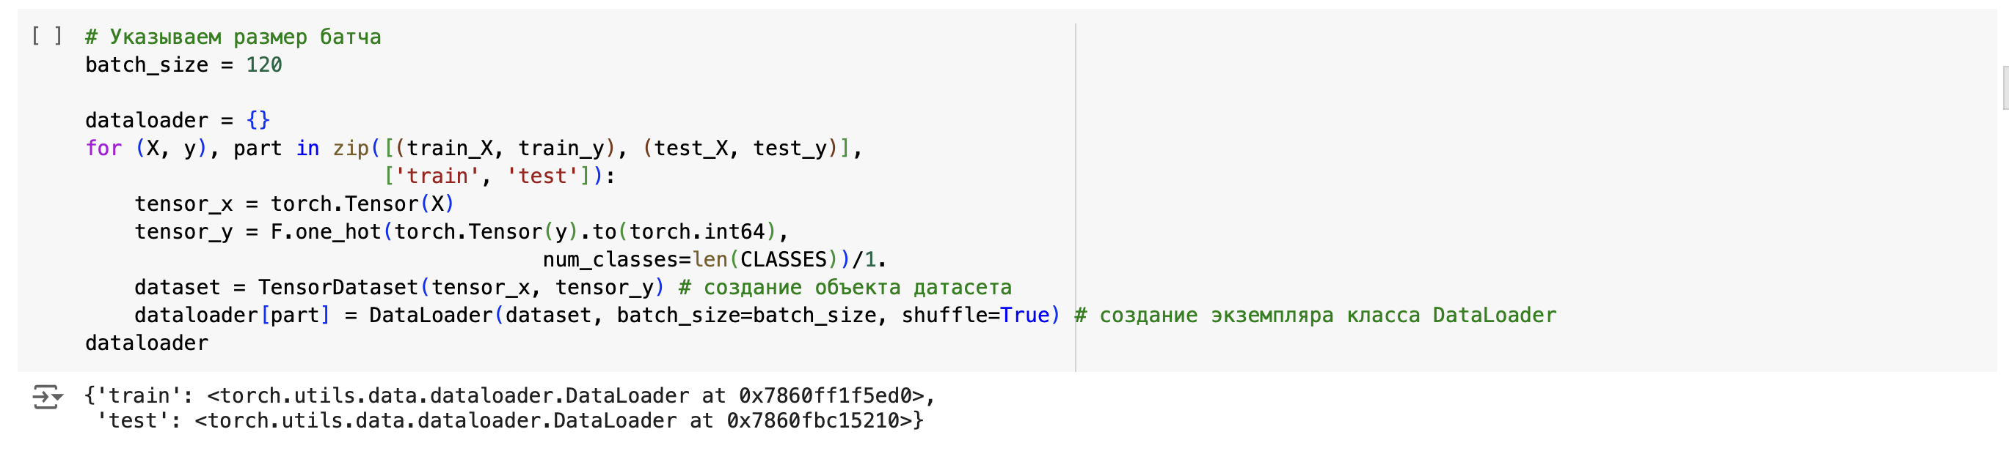Создадим модель.

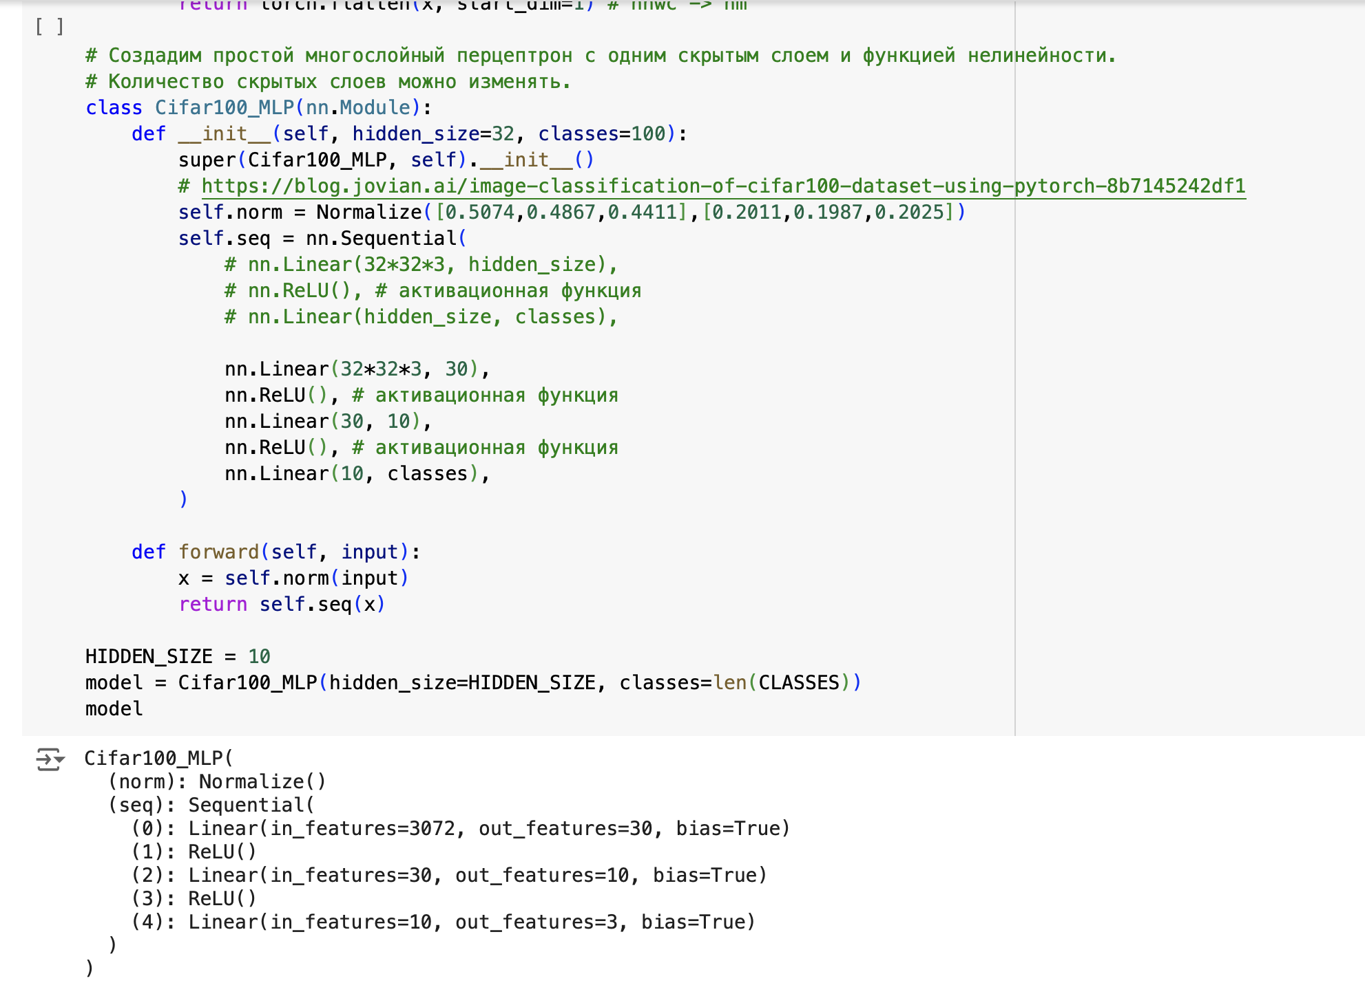

Выберем функции потерь и оптимизатора градиентного спуска.

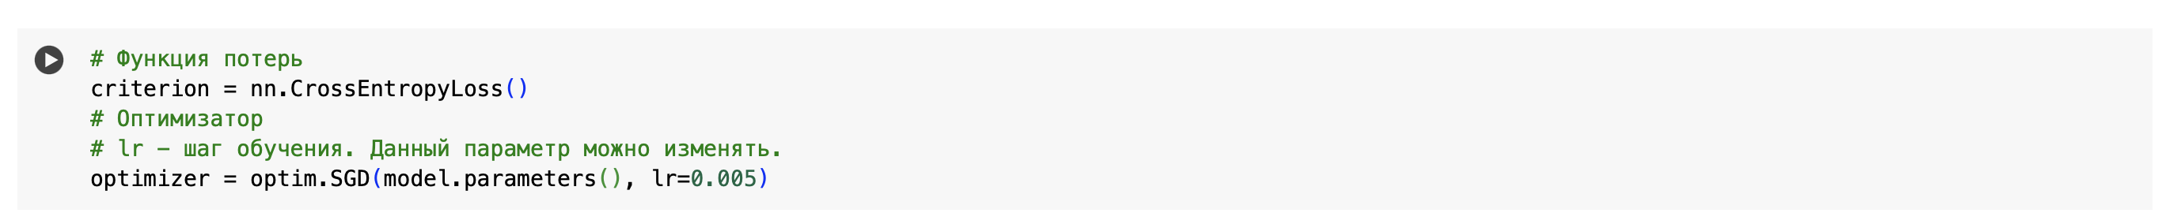

Обучим модель по эпохам.

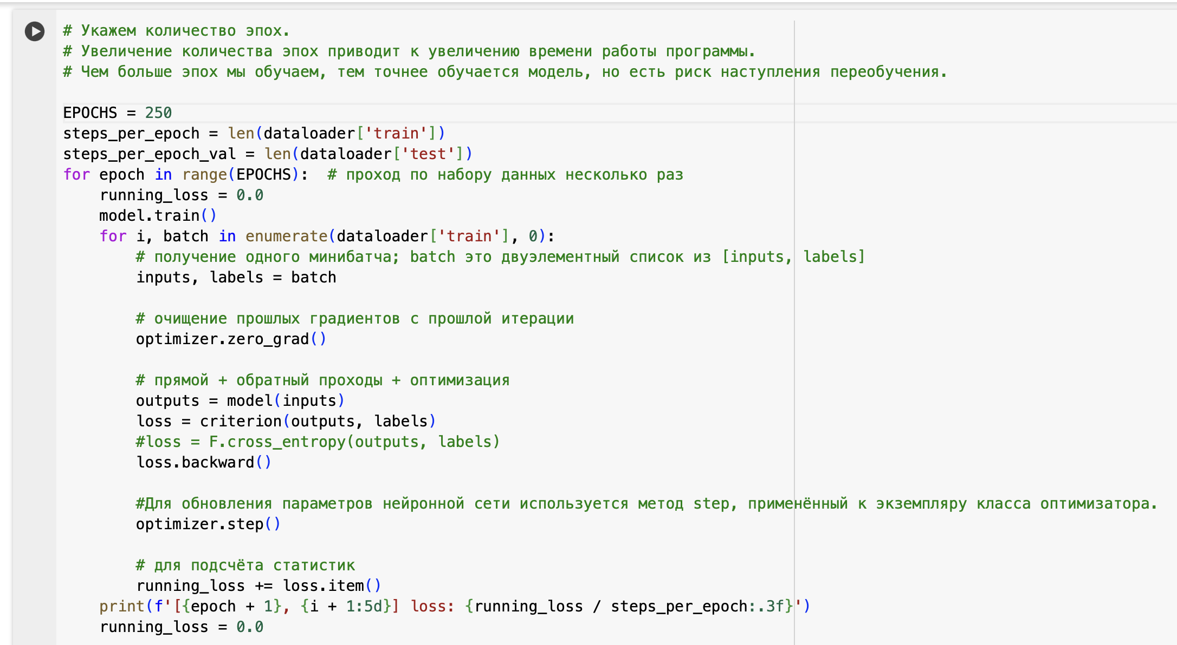

Проверим качество модели по классам на обучающей и тестовой выборках.

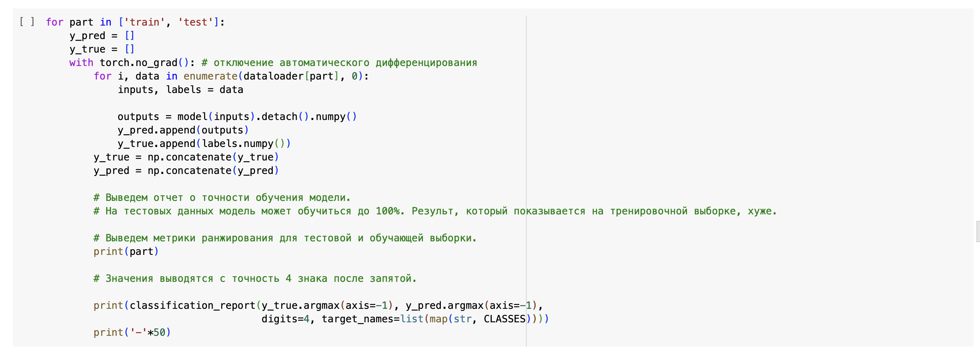

По условию точность модели на тестовых данных должна быть более 70%. В данном случае значение accuracy равно 87,33%, а значит наше условие выполняется.

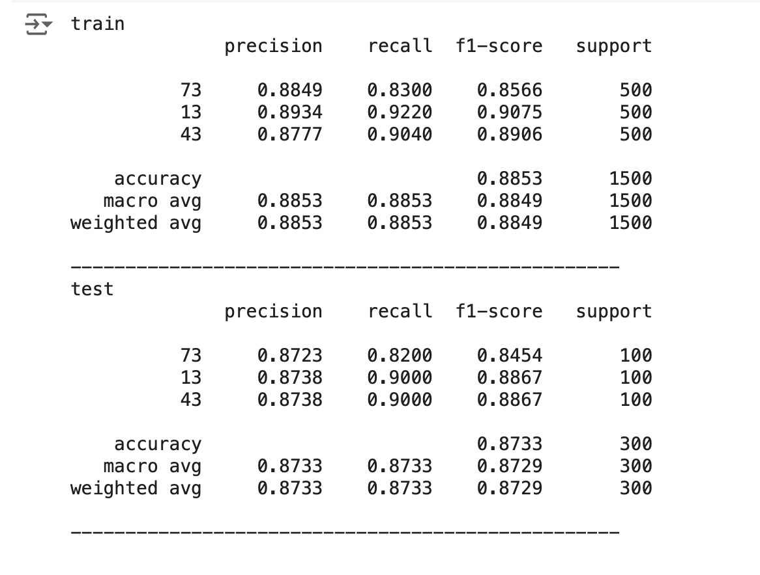

Сохраним модели в ONNX.

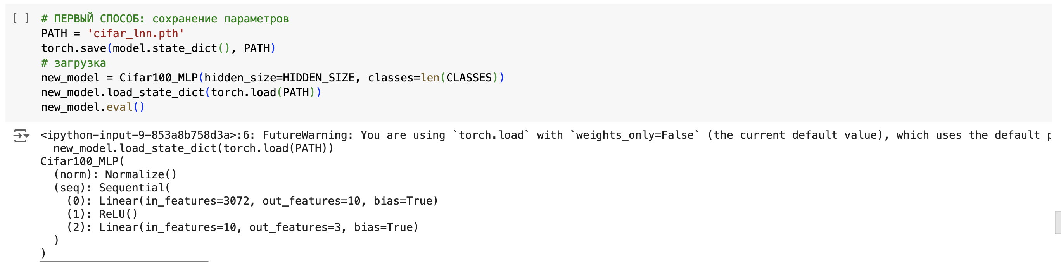

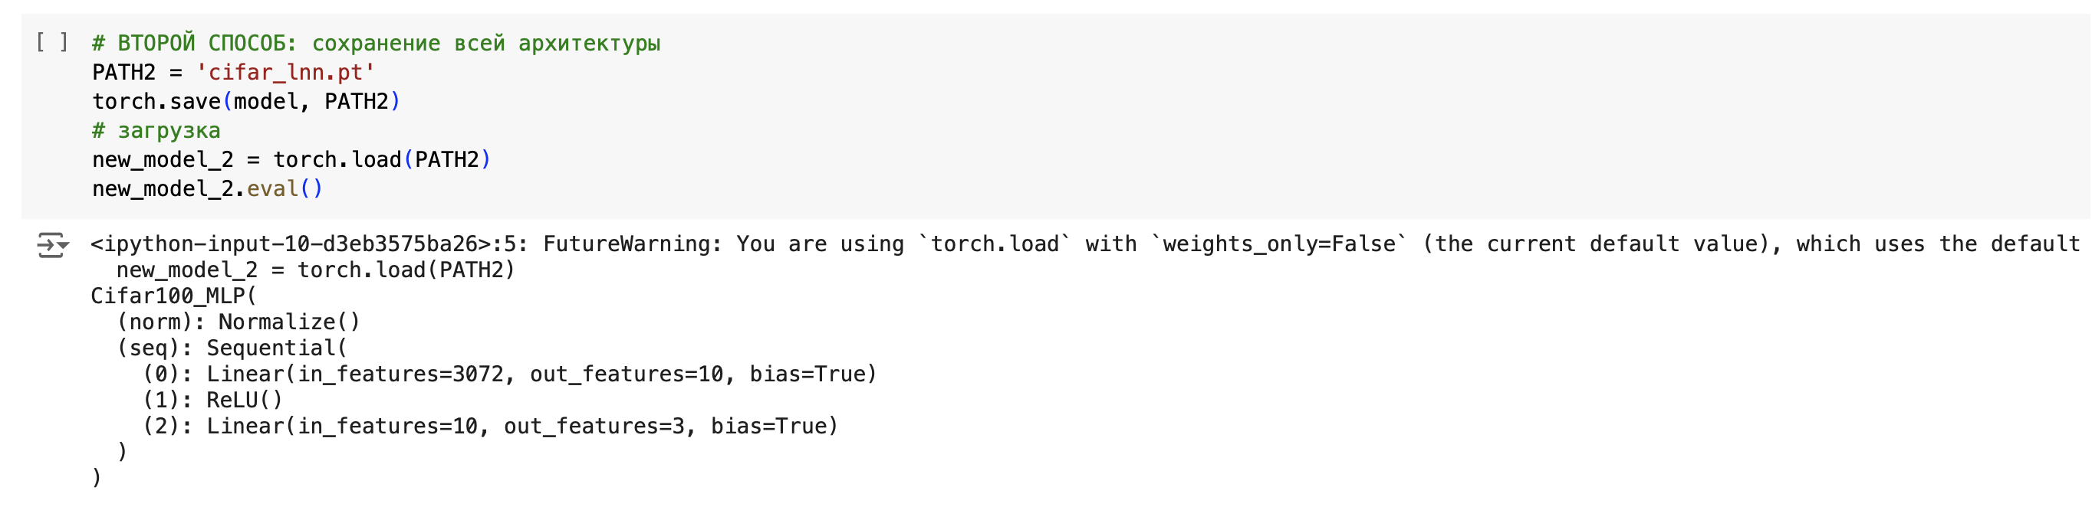

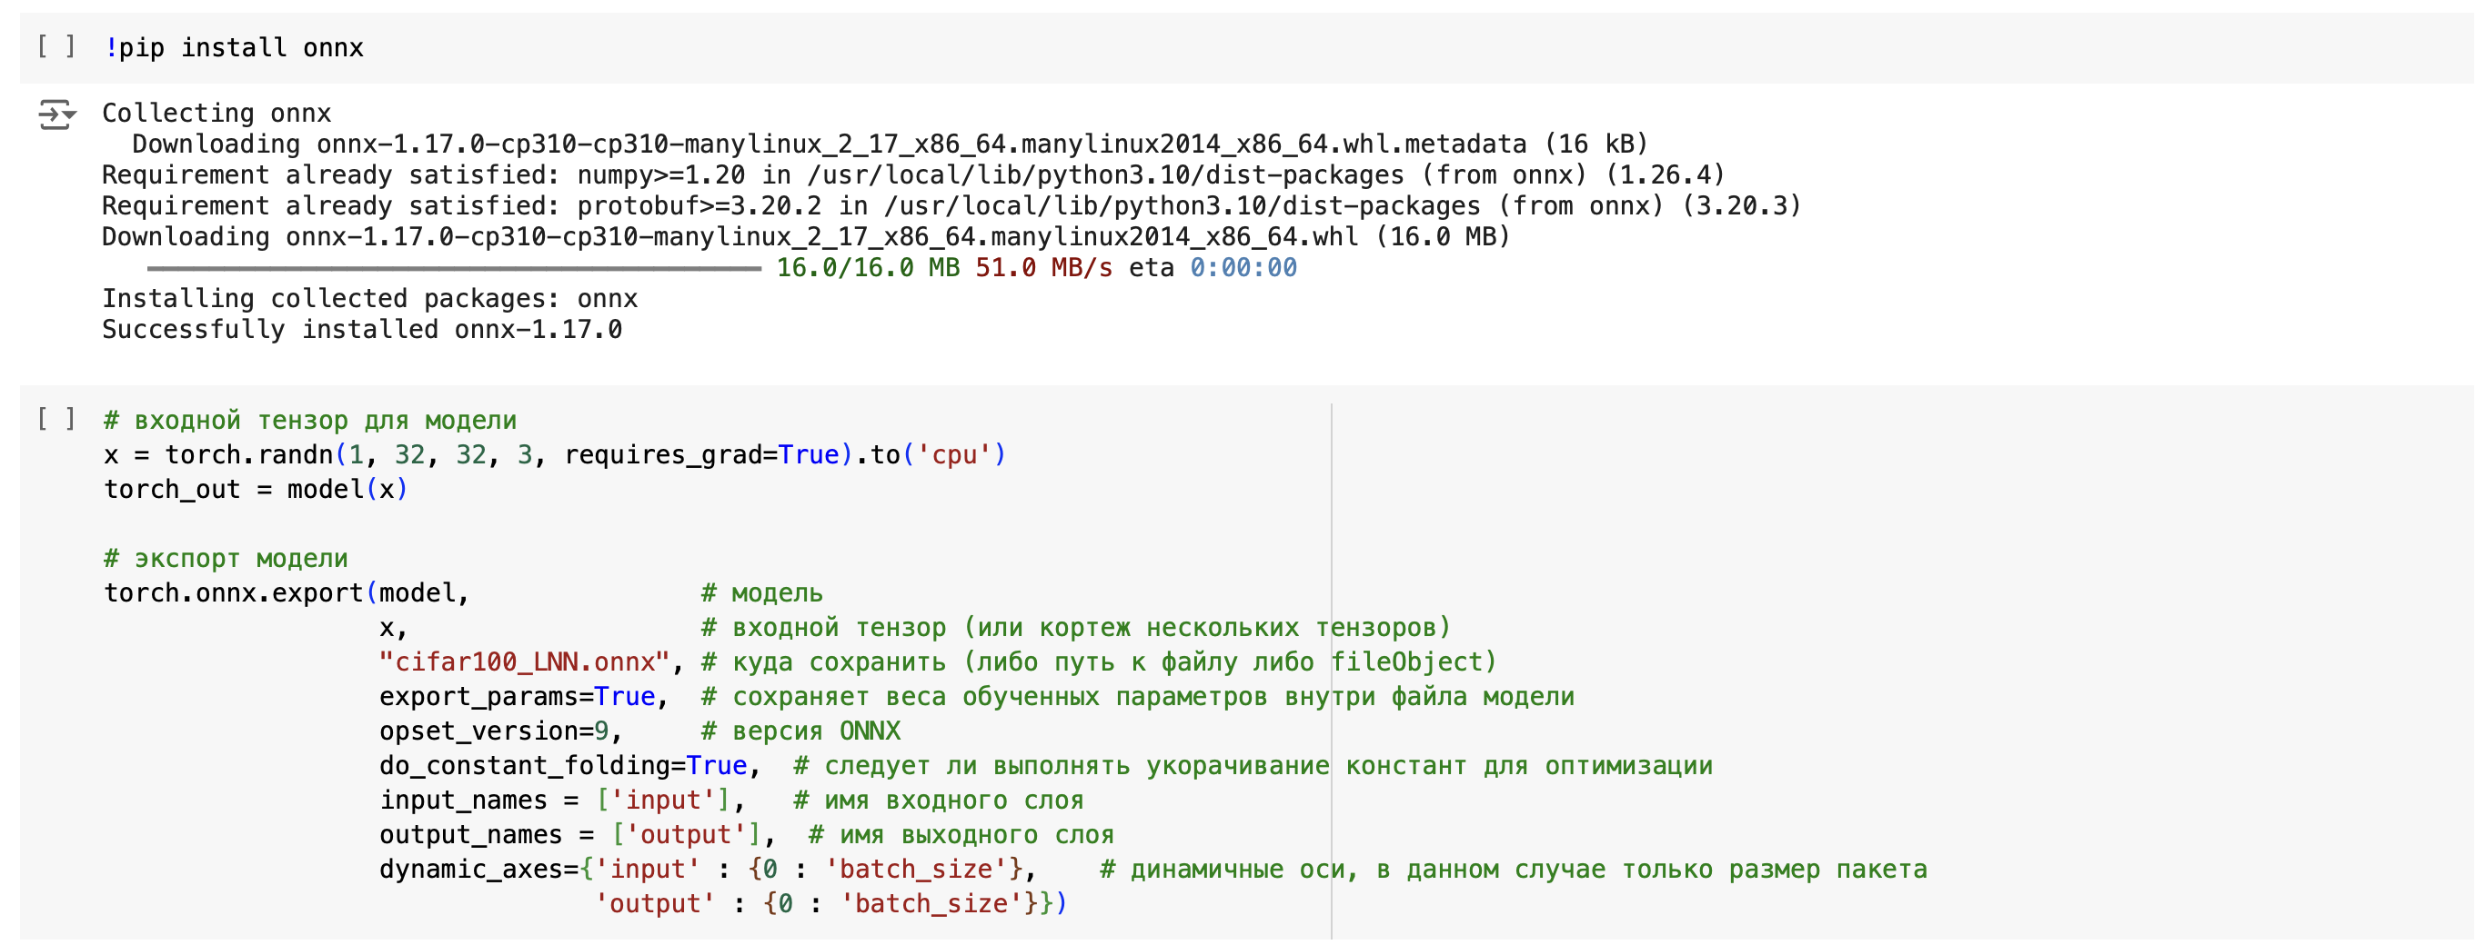

# Сборка папки

После запуска всех шагов нужно нажмем на значок папки в левой части документа и скачаем файл с расширением onnx.

Теперь перейдем по ссылке<https://github.com/iu5git/MPPR> и скачаем папку ONNX со всем ее содержимым.

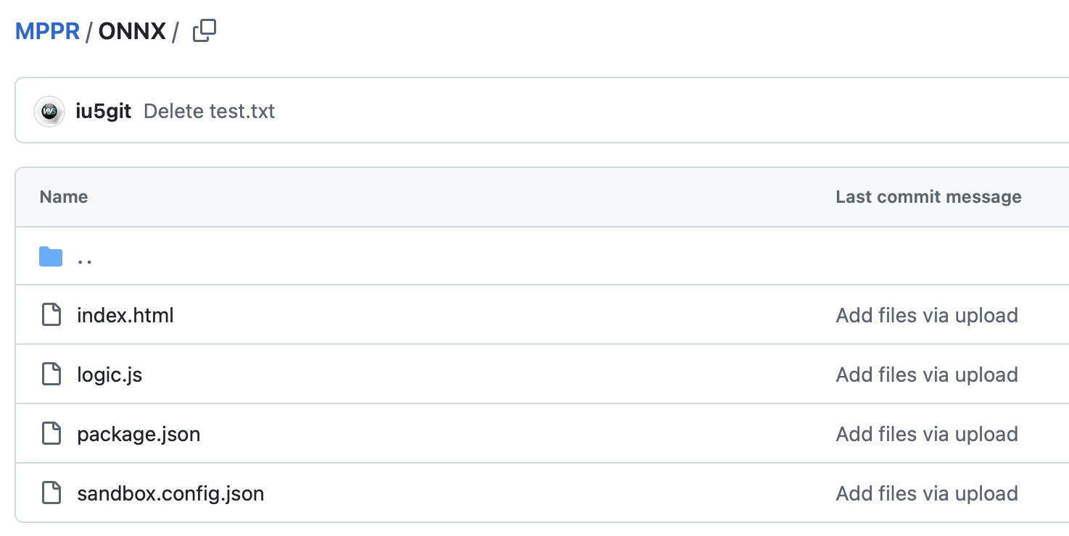

По итогу получим следующее содержимое папки.

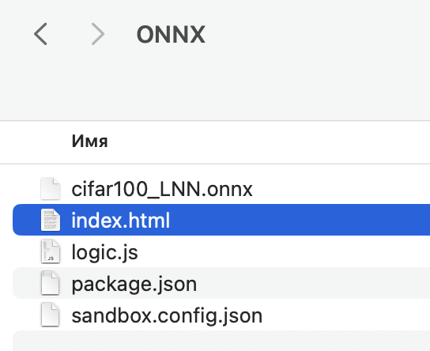

# Работа с моделью

Теперь запустим html файл. Далее нажмем на кнопку «Выберите файл» и выберем файл с расширением onnx.

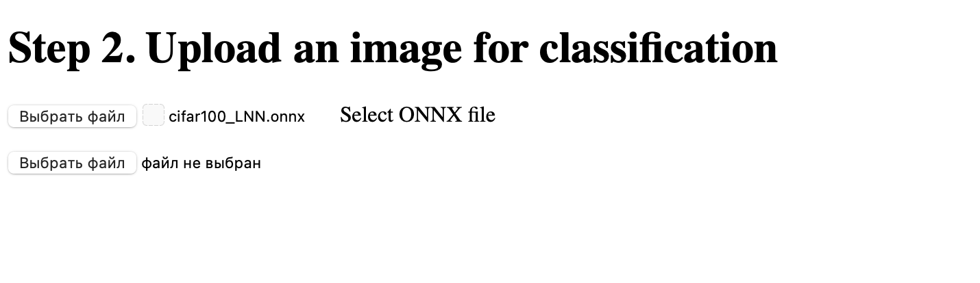

Теперь скачаем абсолютно любую фотографию из Интернета, потом нажмем на кнопку «Выберите файл» и выберем скачанную фотографию.

В поле «Class label» укажем по очереди свои три класса и нажмем на кнопку «Add», чтобы их добавить.

Теперь узнаем, какие классы достались по варианту, изучив таблицу снизу.

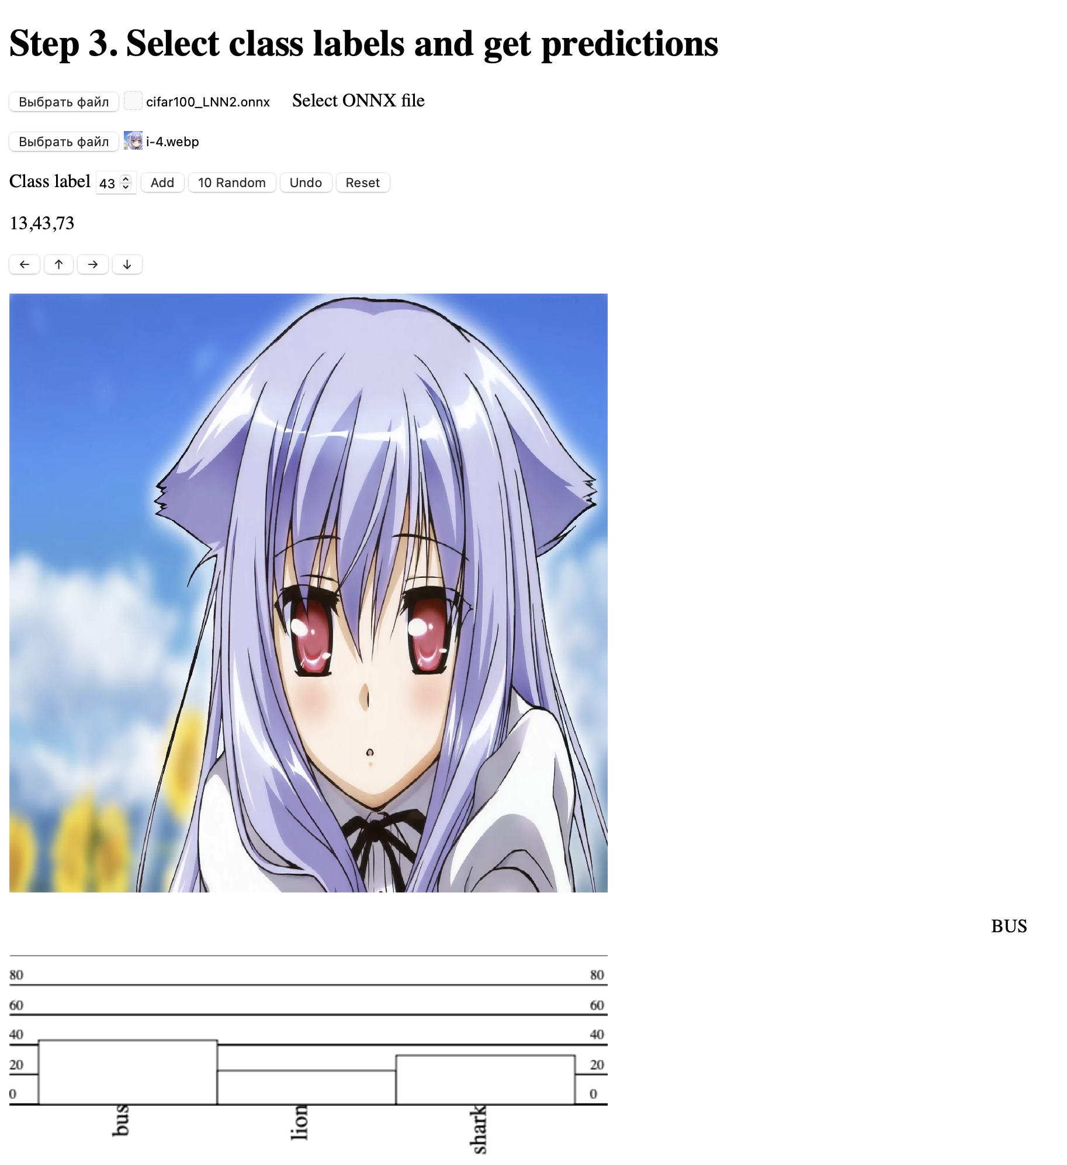

Теперь проверим как работает модель на наших фотографиях

LION:

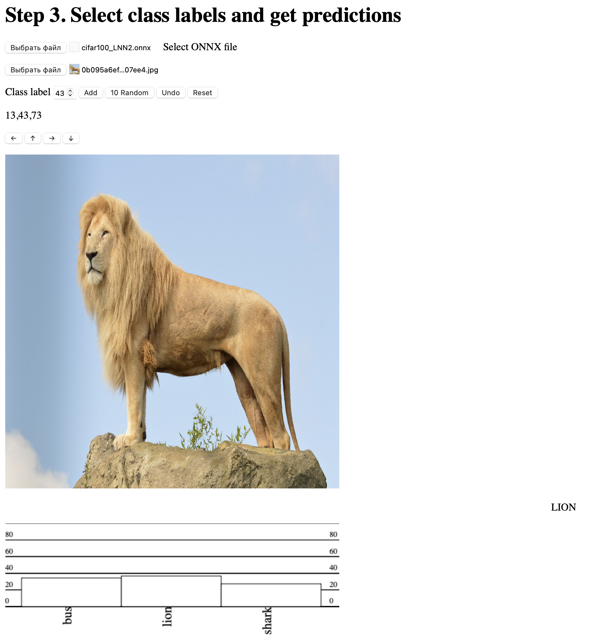

BUS:

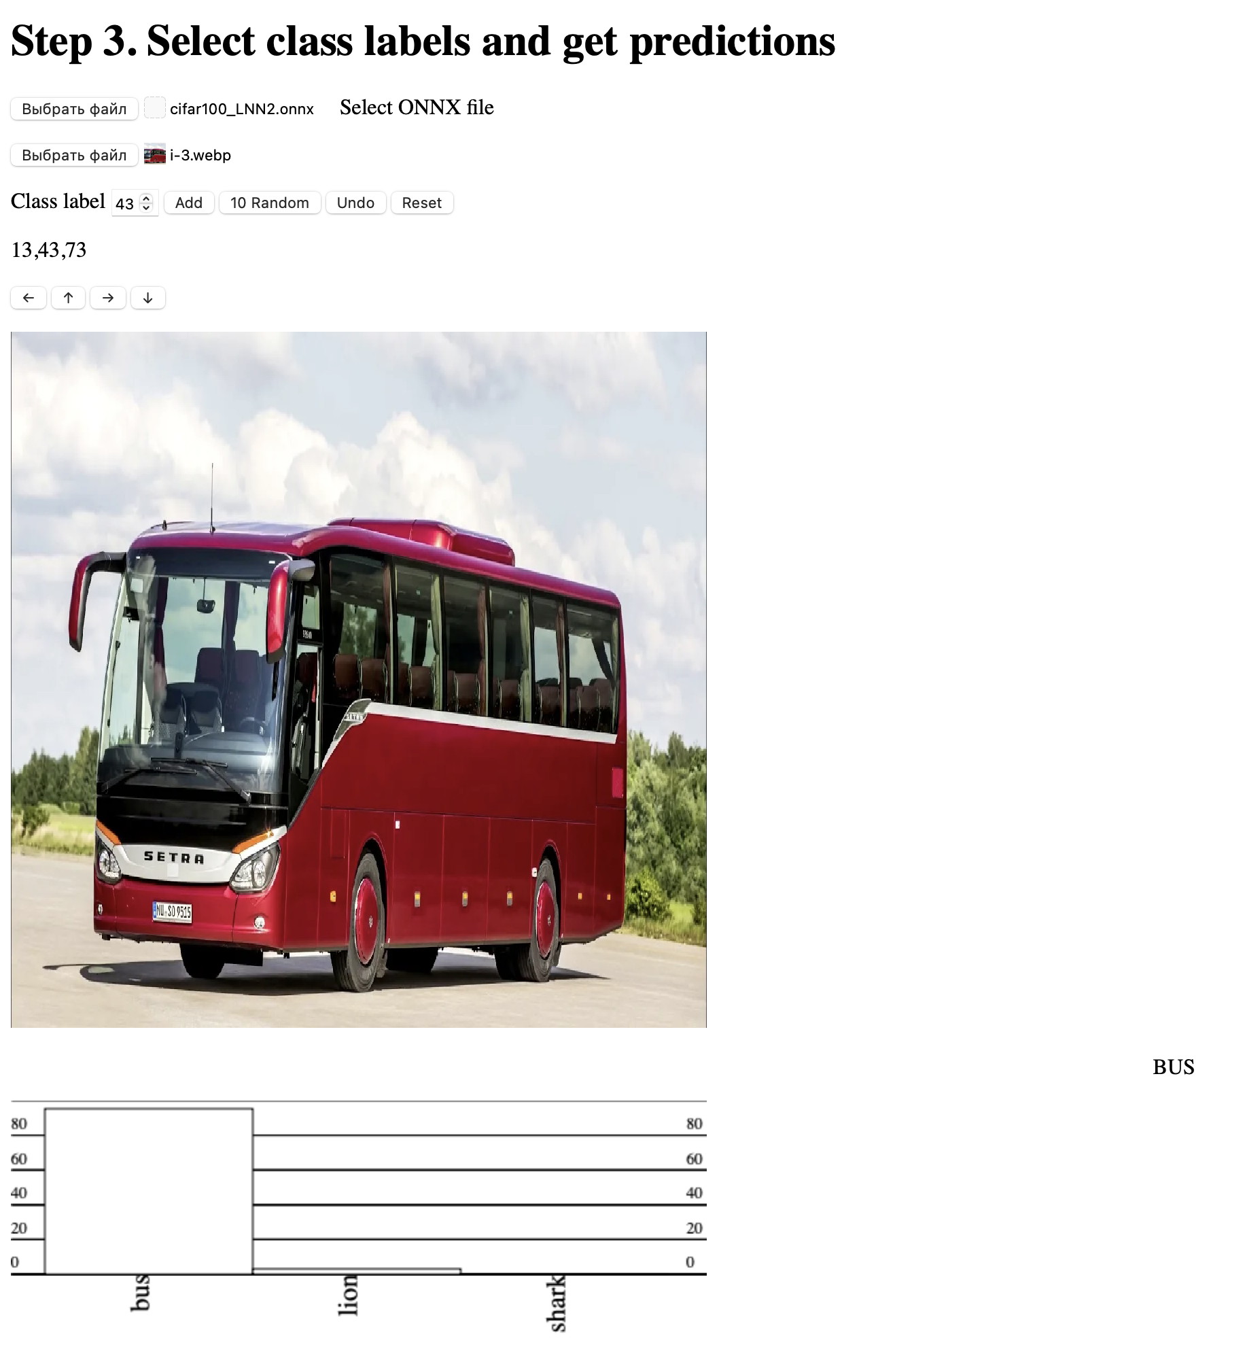

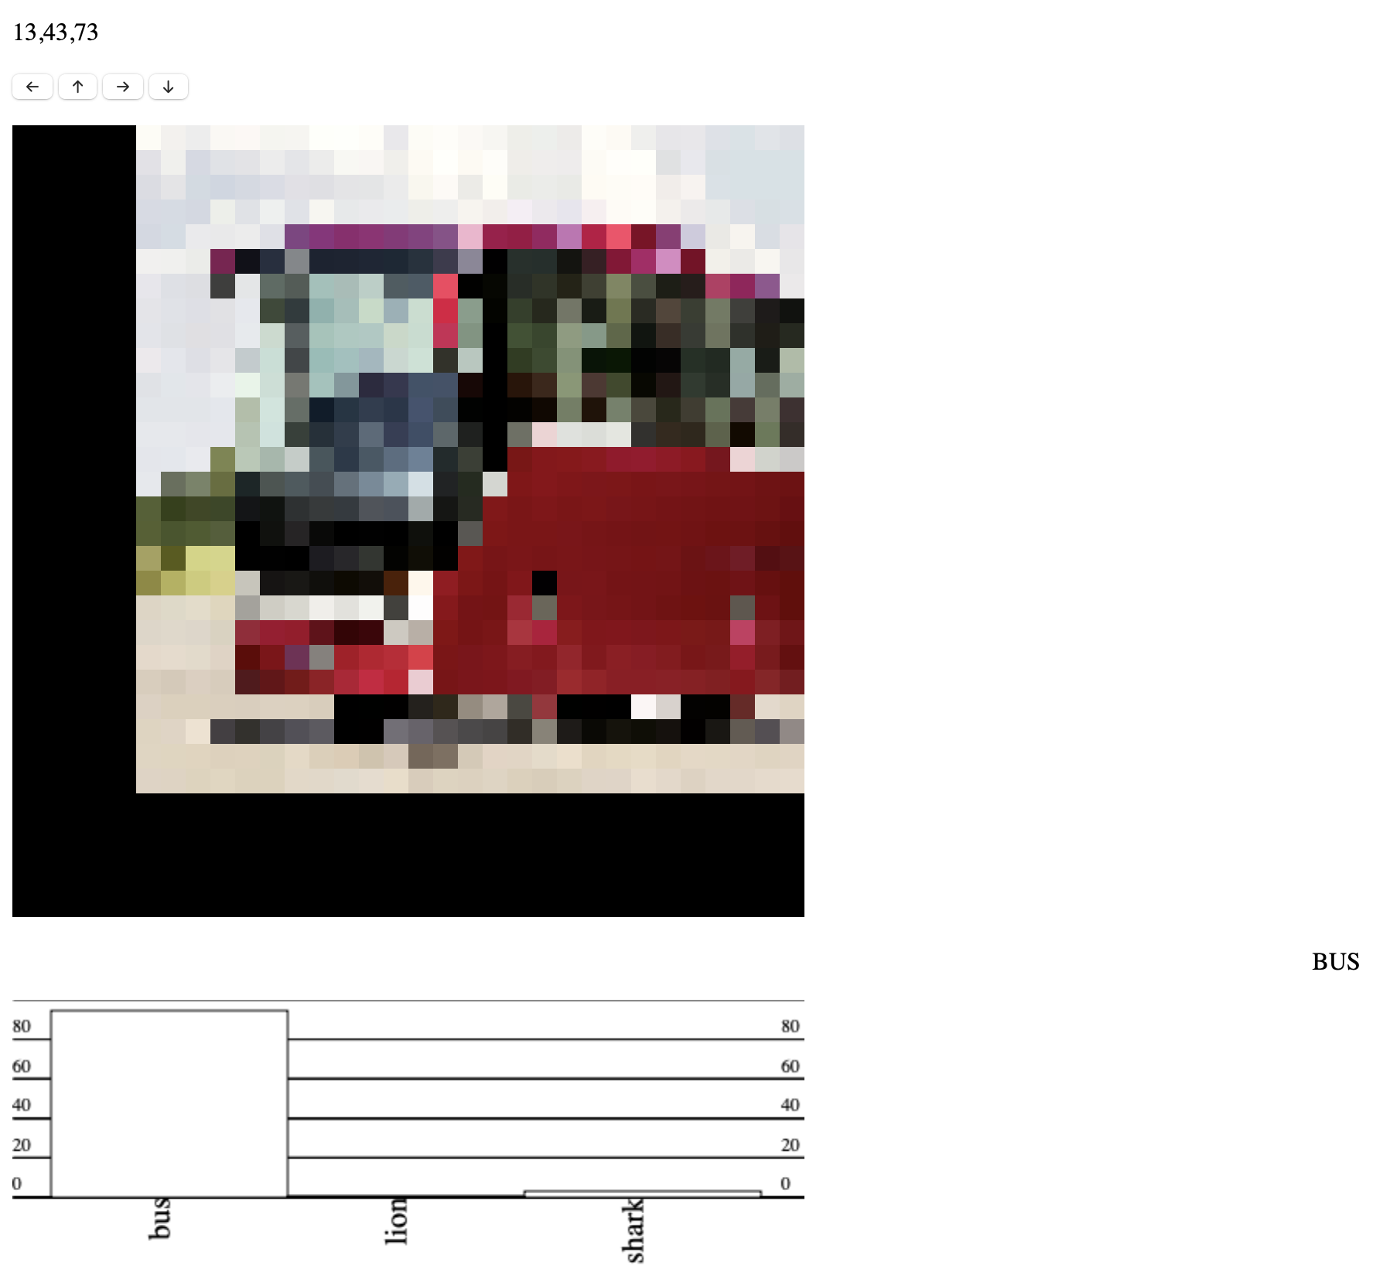

SHARK:

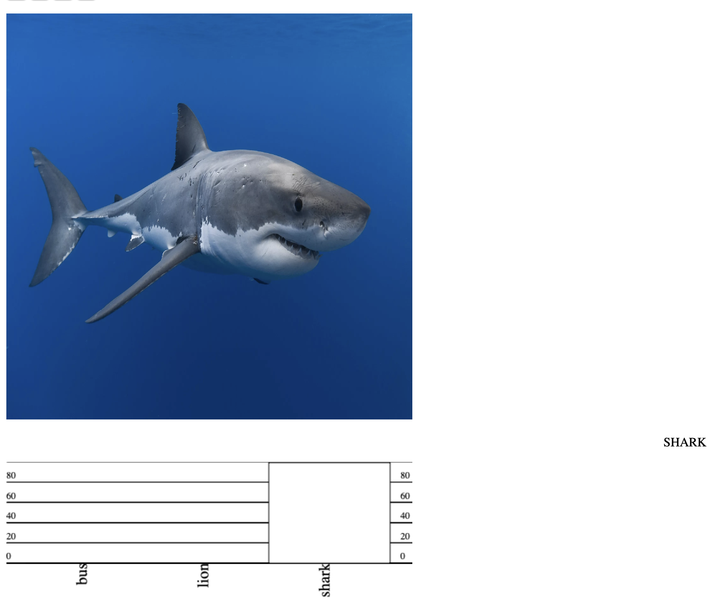

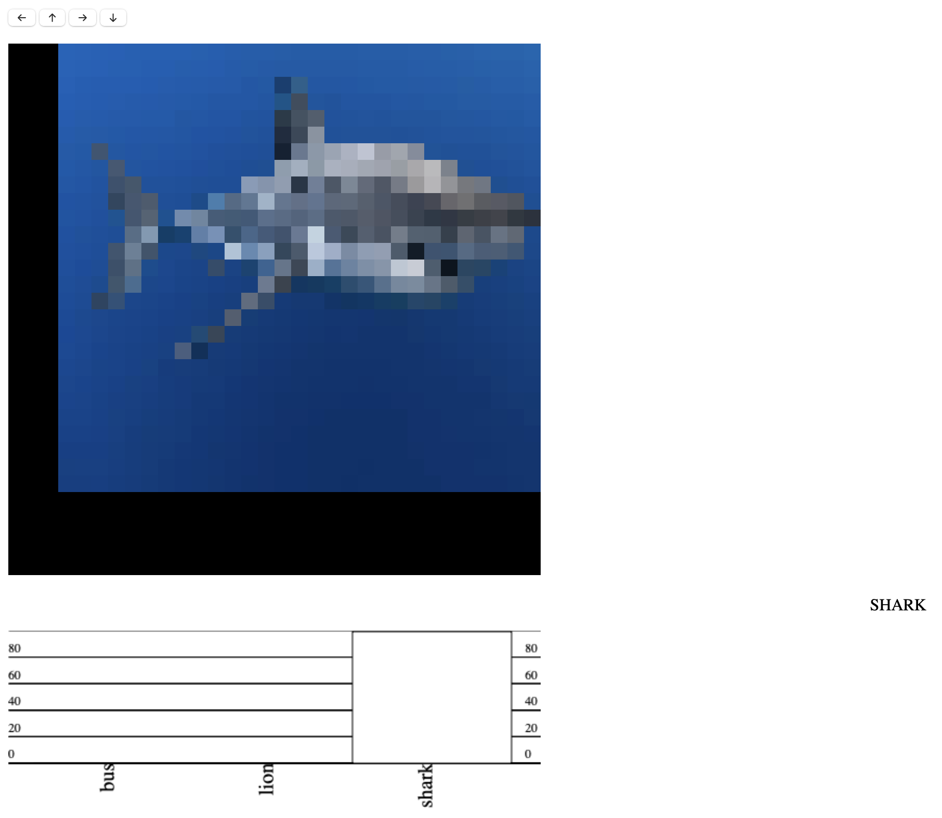

# Улучшение модели

Теперь попробуем улучшить нашу модель.

Изменим размера батча (batch\_size).

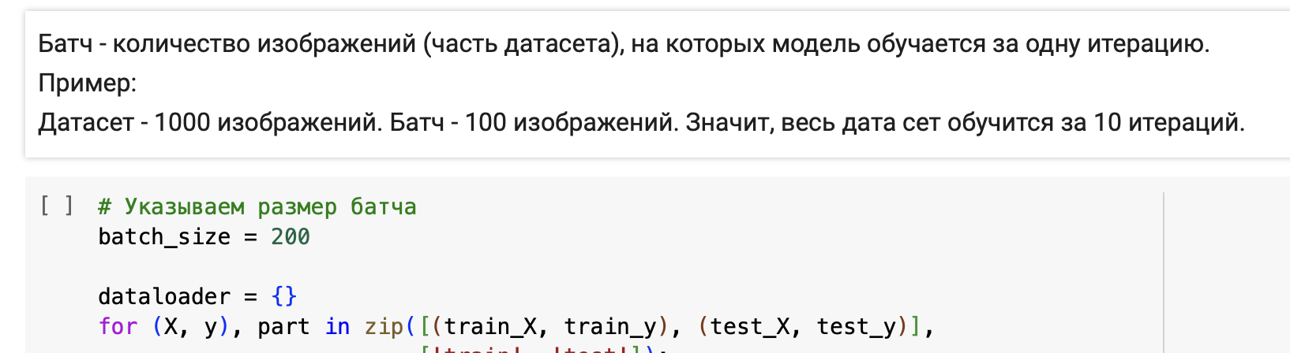

Изменим количество эпох (epochs).

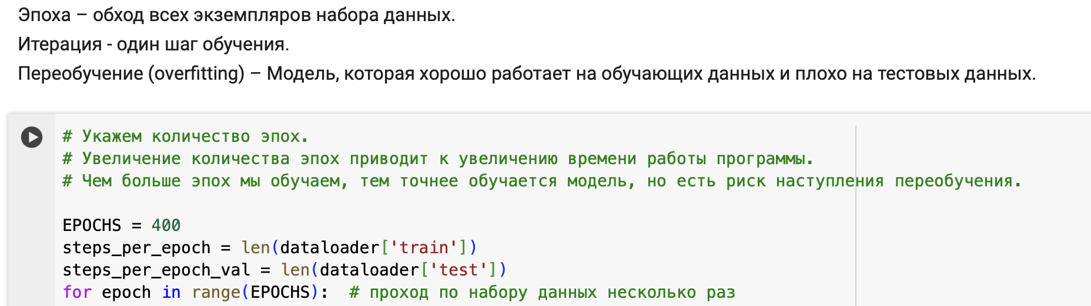

Изменим шаг (lr).

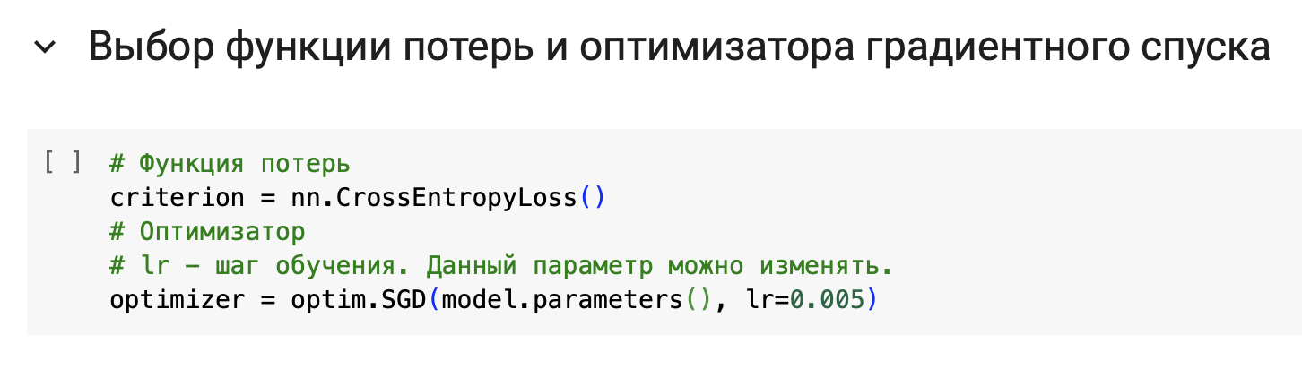

Добавим слои.

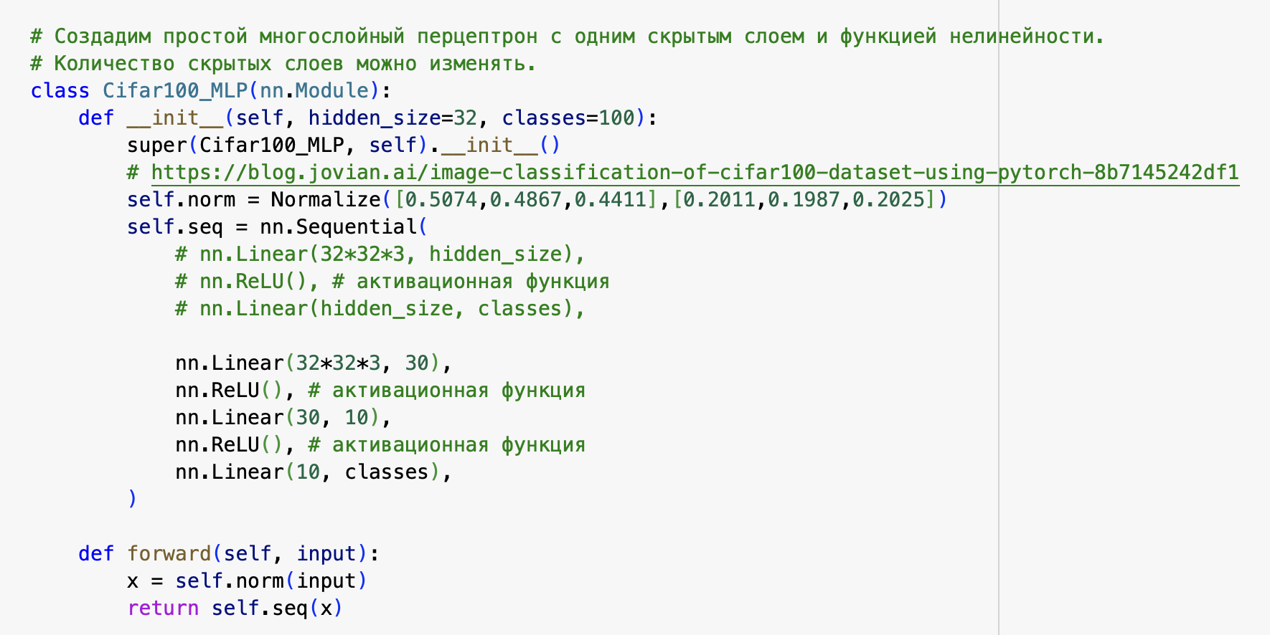

**Таблица с результатами для вариантов обучения**

|  |  |  |  |
| --- | --- | --- | --- |
| **Конфигурация нейросети** | **Гиперпараметры** | **Точность** | **Комментарий** |
| FC(10), FC(3) | lr = 0,005, batch\_size = 128, epochs = 250 | test = 84,13%,  train = 99,53% | Базовый вариант |
| FC(10), FC(3) | lr = 0,005, batch\_size = 200, epochs = 400 | test = 84,67%,  train = 98,13% | Увеличили размер батча и число эпох, сохранив общее количество итераций. Результаты улучшились незначительно несмотря на то, что при таком же количестве итераций модель обучалась на большем объёме данных, что, теоретически, должно было привести к лучшему результату. Возможно, причиной слабого улучшения является переобучение модели. |
| FC(10), FC(3) | lr = 0,001, batch\_size = 200, epochs = 800 | test = 86,13%,  train = 95,67% | Снизили скорость обучения и увеличили количество итераций, чтобы повысить точность. Однако результат на тестовой выборке слегка улучшился, но по-прежнему значительно хуже результата на обучающей выборке, который, в свою очередь, ухудшился. |
| FC(30), FC(10), FC(3) | lr = 0,005, batch\_size = 250, epochs = 135 | test = 77,3%,  train = 92,80% | Модель усложнили, добавив еще один скрытый слой и изменив число нейронов в скрытых слоях на 30 и 10. Это привело к небольшому улучшению качества, но метрики при каждом обучении модели несколько отличаются, хотя остаются хорошими. Большинство значений гиперпараметров приводит к переобучению, и улучшить результат удается только через ресурсоемкий подбор их значений. |

**Вывод**

Обучил нейронную сеть с помощью фреймворка pytorch для задачи классификации на 3 класса – акула, лев, автобус. С помощью изменения архитектуры и гиперпараметров смог увеличить точность на тестовой выборке. Перевел модель в ONXX формат и протестировал обученную модель на своих изображениях. Стоит отметить, что мы обучали MLP, который состоит из только линейных слоев с функциями активации.

Поэтому при сдвиге или повороте изображений часто модель предсказывала неправильный класс. Это происходит из-за того, что, в отличие от сверточных нейронных сетей, которые обучаются с помощью сверток, MLP не учитывает масштаб и расположения объекта на изображении. Но, несмотря на это, такая простая модель все равно может решать задачу классификации с достаточной (>70%) точностью.